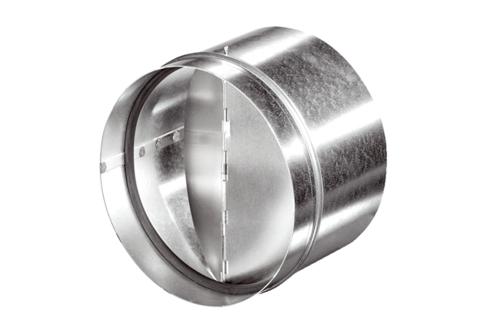Automatyczna klapa zwrotna AVM 18Opakowanie jednostkowe: 1 sztukaAsortyment: C
Numer artykułu: 0093.0005Producent: MAICO

